**江苏省仪征中学2024-2025学年度第一学期高一物理学科导学案**

4.4 力学单位制

研制人：王东梅 审核人：汪厚军

班级：____________ 姓名：____________ 学号：_________ 授课日期：

本课在课程标准中的表述：知道国际单位制中的力学单位。了解单位制在物理学中的重要意义。

**[学习目标]**

1．知道力学中的几个基本量质量、长度、时间及它们的基本单位千克(kg)、米(m)、秒(s) ．

2．知道力学中其他单位都是根据物理量之间的关系由基本单位推导出来的导出单位．

3．知道国际单位制，能根据物理量的定义或物理关系推导其他物理量的单位，认识统一单位的重要性和必要性．

4．理解单位制在物理学中的重要意义，能在运算过程中规范使用物理单位．

**[课前预习]**

**一、基本单位**

1．基本量

被选定的能够利用物理量之间的关系推导出其他物理量的______的一些物理量，如力学中有长度、质量、时间．

2．基本单位：所选定的_______的单位．

在力学中，选定_______、______和_______这三个物理量的单位为基本单位．

长度的单位有厘米(cm)、米(m)、千米(km)等．

质量的单位有克(g)、千克(kg)等．

时间的单位有秒(s)、分钟(min)、小时(h)等．

3．导出单位

由基本量根据_________推导出来的其他物理量的单位，例如速度的单位“米每秒”(m/s)、加速度的单位“米每二次方秒”(m/s2)、力的单位“牛顿”(kg·m/s2)．

4．单位制：_______单位和________单位一起组成了一个单位制．

**二、国际单位制**

1．国际单位制：1960年第11届国际计量大会制订的一种国际通用的、包括一切计量领域的单位制．

2．国际单位制中的基本量

国际单位制中选定______、________、_________、电流(*I*)、热力学温度(*T*)、物质的量(*n*)、发光强度(*I*)七个量为基本量．

3．国际单位制中的力学基本单位

长度*l*，单位：______；质量*m*，单位：______；时间*t*，单位：______．

**即学即用：**

现有以下一些物理量和单位，按下面的要求选择填空．(均选填字母代号)

A．密度　B．米/秒　C．牛顿　D．加速度　E．质量　F．秒　G．厘米　H．长度

I．时间　J．千克

(1)在国际单位制中，被选定的基本量有 ．

(2)在国际单位制中是基本单位的有 ，属于导出单位的有 ．

**[课堂学习]**

**一、对单位制的理解**

导学探究如图，某老师健身跑步的速度可以达到5 m/s，某人骑自行车的速度为19 km/h.

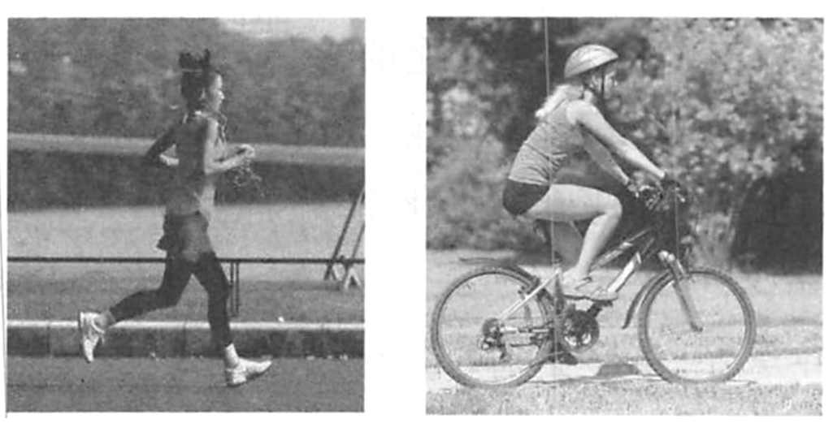

1．仅凭所给两个速度的数值能否判断健身跑步的速度与骑自行车的速度的大小关系？

2．你能比较以上两个速度的大小关系吗？以上两个速度哪个大？

知识总结

1．单位制：基本单位和导出单位一起组成了单位制．

2．国际单位制中的七个基本量和相应的基本单位

|  |  |  |  |
| --- | --- | --- | --- |
| 物理量名称 | 物理量符号 | 单位名称 | 单位符号 |
| 长度 | *l* | 米 | m |
| 质量 | *m* | 千克(公斤) | kg |
| 时间 | *t* | 秒 | s |
| 电流 | *I* | 安[培] | A |
| 热力学温度 | *T* | 开[尔文] | K |
| 物质的量 | *n*，(*ν*) | 摩[尔] | mol |
| 发光强度 | *I*，(*I*v) | 坎[德拉] | cd |

深度思考

(1)力的单位“牛顿”是基本单位还是导出单位？

(2)如何用基本单位表示压强的单位“帕斯卡”？

例1：下列关于单位制及其应用的说法不正确的是(　　)

A．基本单位和导出单位一起组成了单位制 B．选用的基本单位不同，构成的单位制也不同

C．在物理计算中，如果所有已知量都用同一单位制中的单位表示，只要正确应用公式，其结果的单位就一定是用这个单位制中的单位来表示的

D．一般来说，物理公式主要确定各物理量间的数量关系，并不一定能确定单位关系

针对训练1：测量“国际单位制中的三个力学基本物理量”可用哪一组仪器(　　)

A．米尺、弹簧测力计、秒表 B．米尺、弹簧测力计、量筒

C．量筒、天平、秒表 D．米尺、天平、秒表

**二、单位制的应用**

导学探究如图所示，圆锥的高是*h*，底面半径是*r*，某同学记的圆锥体积公式是*V*＝π*r*3*h*.

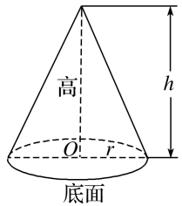(1)圆锥的高*h*、半径*r*的国际单位各是什么？体积的国际单位又是什么？

(2)将*h*、*r*的单位代入公式*V*＝π*r*3*h*，计算出的体积*V*的单位是什么？这说明该公式是对还是错？

知识总结

单位制的四个主要应用

1．简化计算过程的单位表达：在解题计算时，已知量均采用国际单位制，计算过程中不用写出各个量的单位，只要在式子末尾写出所求量的单位即可．

2．推导物理量的单位：物理公式确定了各物理量的数量关系的同时，也确定了各物理量的单位关系，所以我们可以根据物理公式中物理量间的关系推导出物理量的单位．

3．判断比例系数的单位：根据公式中物理量的单位关系，可判断公式中比例系数有无单位，如公式*F*＝*kx*中*k*的单位为N/m，*F*f＝*μF*N中*μ*无单位，*F*＝*kma*中*k*无单位．

4．单位制可检查物理量关系式的正误：根据物理量的单位，如果发现某公式在单位上有问题，或者所求结果的单位与采用的单位制中该量的单位不一致，那么该公式或计算结果肯定是错误的．

例2：质量*m*＝200 g的物体以加速度*a*＝20 cm/s2做匀加速直线运动，则关于它受到的合外力的大小及单位，下列运算既简洁又符合一般运算要求的是(　　)

A．*F*＝200×20＝4 000 N B．*F*＝0.2×0.2 N＝0.04 N

C．*F*＝0.2×0.2＝0.04 N D．*F*＝0.2 kg×0.2 m/s2＝0.04 N

例3：雨滴在空气中下落速度比较大时，受到的空气阻力与其速度二次方成正比，与其横截面积成正比，即*f*＝*kSv*2.则比例系数*k*的单位是(　　)

A．N·s2/m3 B．N·s/m4 C．N·s2/m4 D．N·s4/m2

针对训练2：有几名同学在一次运算中，得出了某物体位移*x*的大小与其质量*m*、速度*v*、作用力*F*和运动时间*t*的关系式分别如下，其中可能正确的是(　　)

A．*x*＝ B．*x*＝ C．*x*＝*Ft* D．*x*＝

**[课后作业]** 完成课后作业

**[课后感悟]**____________________________________________________________________

________________________________________________________________________________